Утверждаю:
Директор МУК «КДЦ
Среднечубуркского с/п»
Е.А. Пономарева.
30.06.2018 год

Отчет о работе летней оздоровительной площадки МУК «КДЦ Среднечубуркского с/п» «Солнышко»

Летняя оздоровительная площадка «Солнышко» функционировала при МУК «КДЦ Среднечубуркского сельского поселения с 1 июня по 30 июня. На площадке отдохнуло 30 детей.
Цель:
1.Совершенствование физического развития детей и подростков, укрепление здоровья, пропаганда здорового образа жизни.
2.Создание условий для обеспечения активного, интеллектуального и эмоционально – насыщенного летнего отдыха.
Задачи:
1.Использование разнообразных форм и методов организации отдыха и оздоровления детей в условиях детской площадки.
2.Совершенствование у детей умений и навыков в естественных видах движений.
3.Привитие интереса и привычки к занятиям физической культурой и спортом.
4.Приобщение ребят к творческим видам деятельности, развитие творческого мышления.
5.Развитие и укрепление связей школы и культуры и др.
8.Воспитание морально-волевых качеств, любви к Отечеству
9.Профилактика детской безнадзорности в каникулярное время.
Все мероприятия были направлены на выполнение этих целей и задач. При работе площадки использовалась территория МБОУ №26 детская площадка, и КДЦ.
Оздоровительная и воспитательная работа на площадке велась согласно плану, который был составлен на всю смену. На площадке для занятий спортом есть оборудование: мячи волейбольные, мячи баскетбольные, мячи футбольные, скакалки, обручи, настольные игры.
С целью профилактики дорожно-транспортных происшествий были организованы и проведены беседы «Как вести себя на дороге», игровая программа «Красный, желтый, зеленый» по ПДД.
Все мы - дети природы. И с малых лет человек должен познавать ее и непременно учиться любить, оберегать, разумно пользоваться, быть действительно созидающей, а не губительной частью мира; умело отдохнуть с пользой на здоровье.
Приоритетным направлением деятельности площадки явилось формирование у детей здорового образа жизни, и экологическое отношение к окружающему миру, были проведены: экскурсия «Прогулка по Экологической тропе», викторина «Тридцать вопросов о животных», викторина «Удивительный мир растений», географическая викторина «По родному краю», экологическая викторина «Сохрани свою планету».
А так же был проведен «час мира и добра», беседа «Дорога добра».

Особо запомнилась детям экскурсии в музейную комнату: «История театра», «Находки старого двора», «Русскому музею 120 лет», беседа «Кубань православная», час истории «Кубанские казаки в годы первой мировой войны».
В Пушкинский день прошли: час поэзии «Давайте Пушкина читать»,
викторина «В гостях у сказки», конкурс рисунков на асфальте по сказкам Пушкина А.С.
В День России прошел Урок истории «Я горжусь тобой Россия» и конкурс рисунков «Россия родина моя».
А так же проводились развлекательные мероприятия и конкурсные программы.

В День защиты детей прошли: развлекательно-познавательное мероприятие «Пускай смеются дети», игровая программа « А мы умеем так!», игровая программа «Игры времен СССР», демонстрация советских мультфильмов и детских фильмов «Ох, уж эти дети».

Итогом работы площадки был поход на речку. Игры на свежем воздухе способствовали обеспечению занятости, отдыха и оздоровления детей.
В целом на площадке царила отличная дисциплина, организованность.
В процессе организованной работы на оздоровительной площадке дети получили массу удовольствий, получили заряд бодрости и энергии, восстановили силы к новому учебному году. Жизнь в лагере прошла отлично. Родители и дети остались довольны.

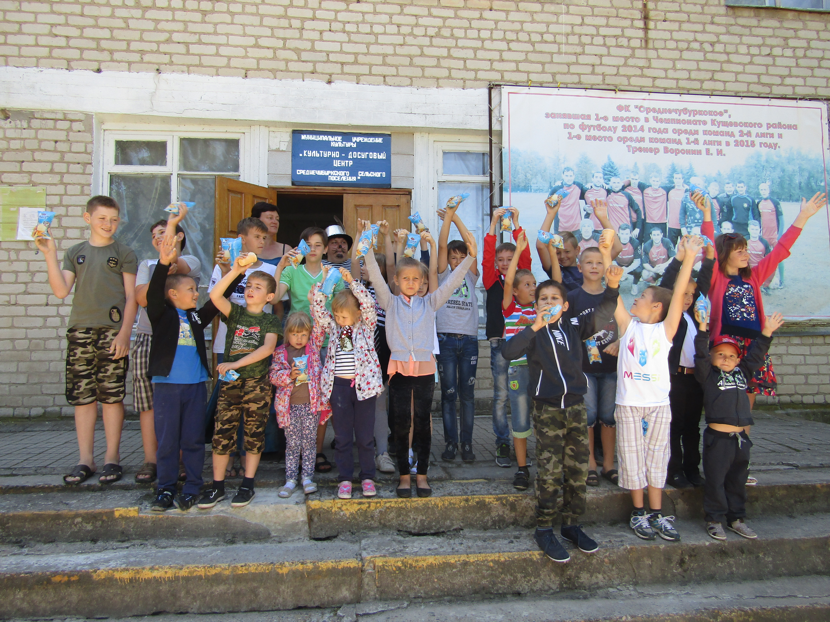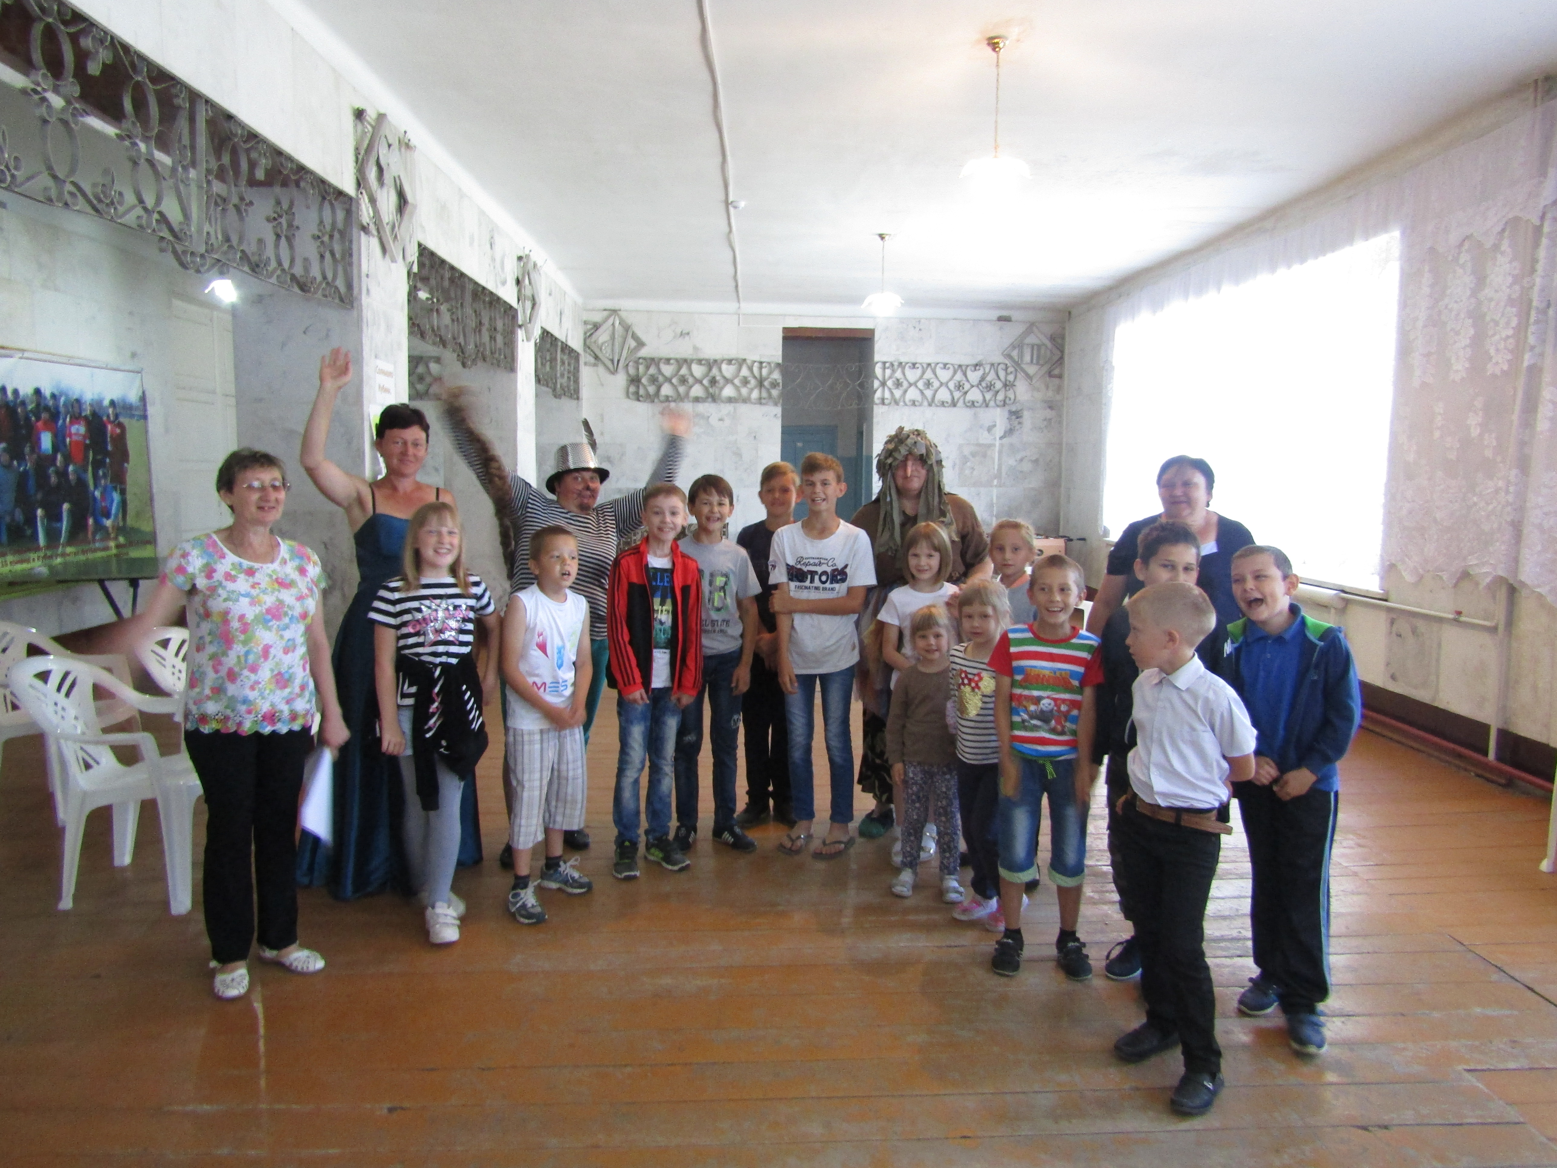
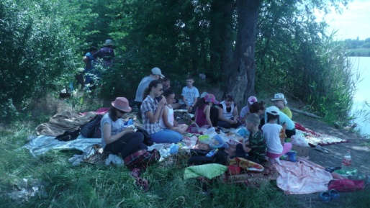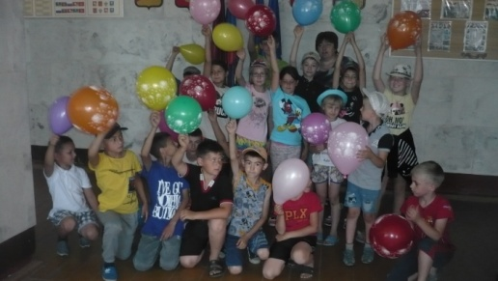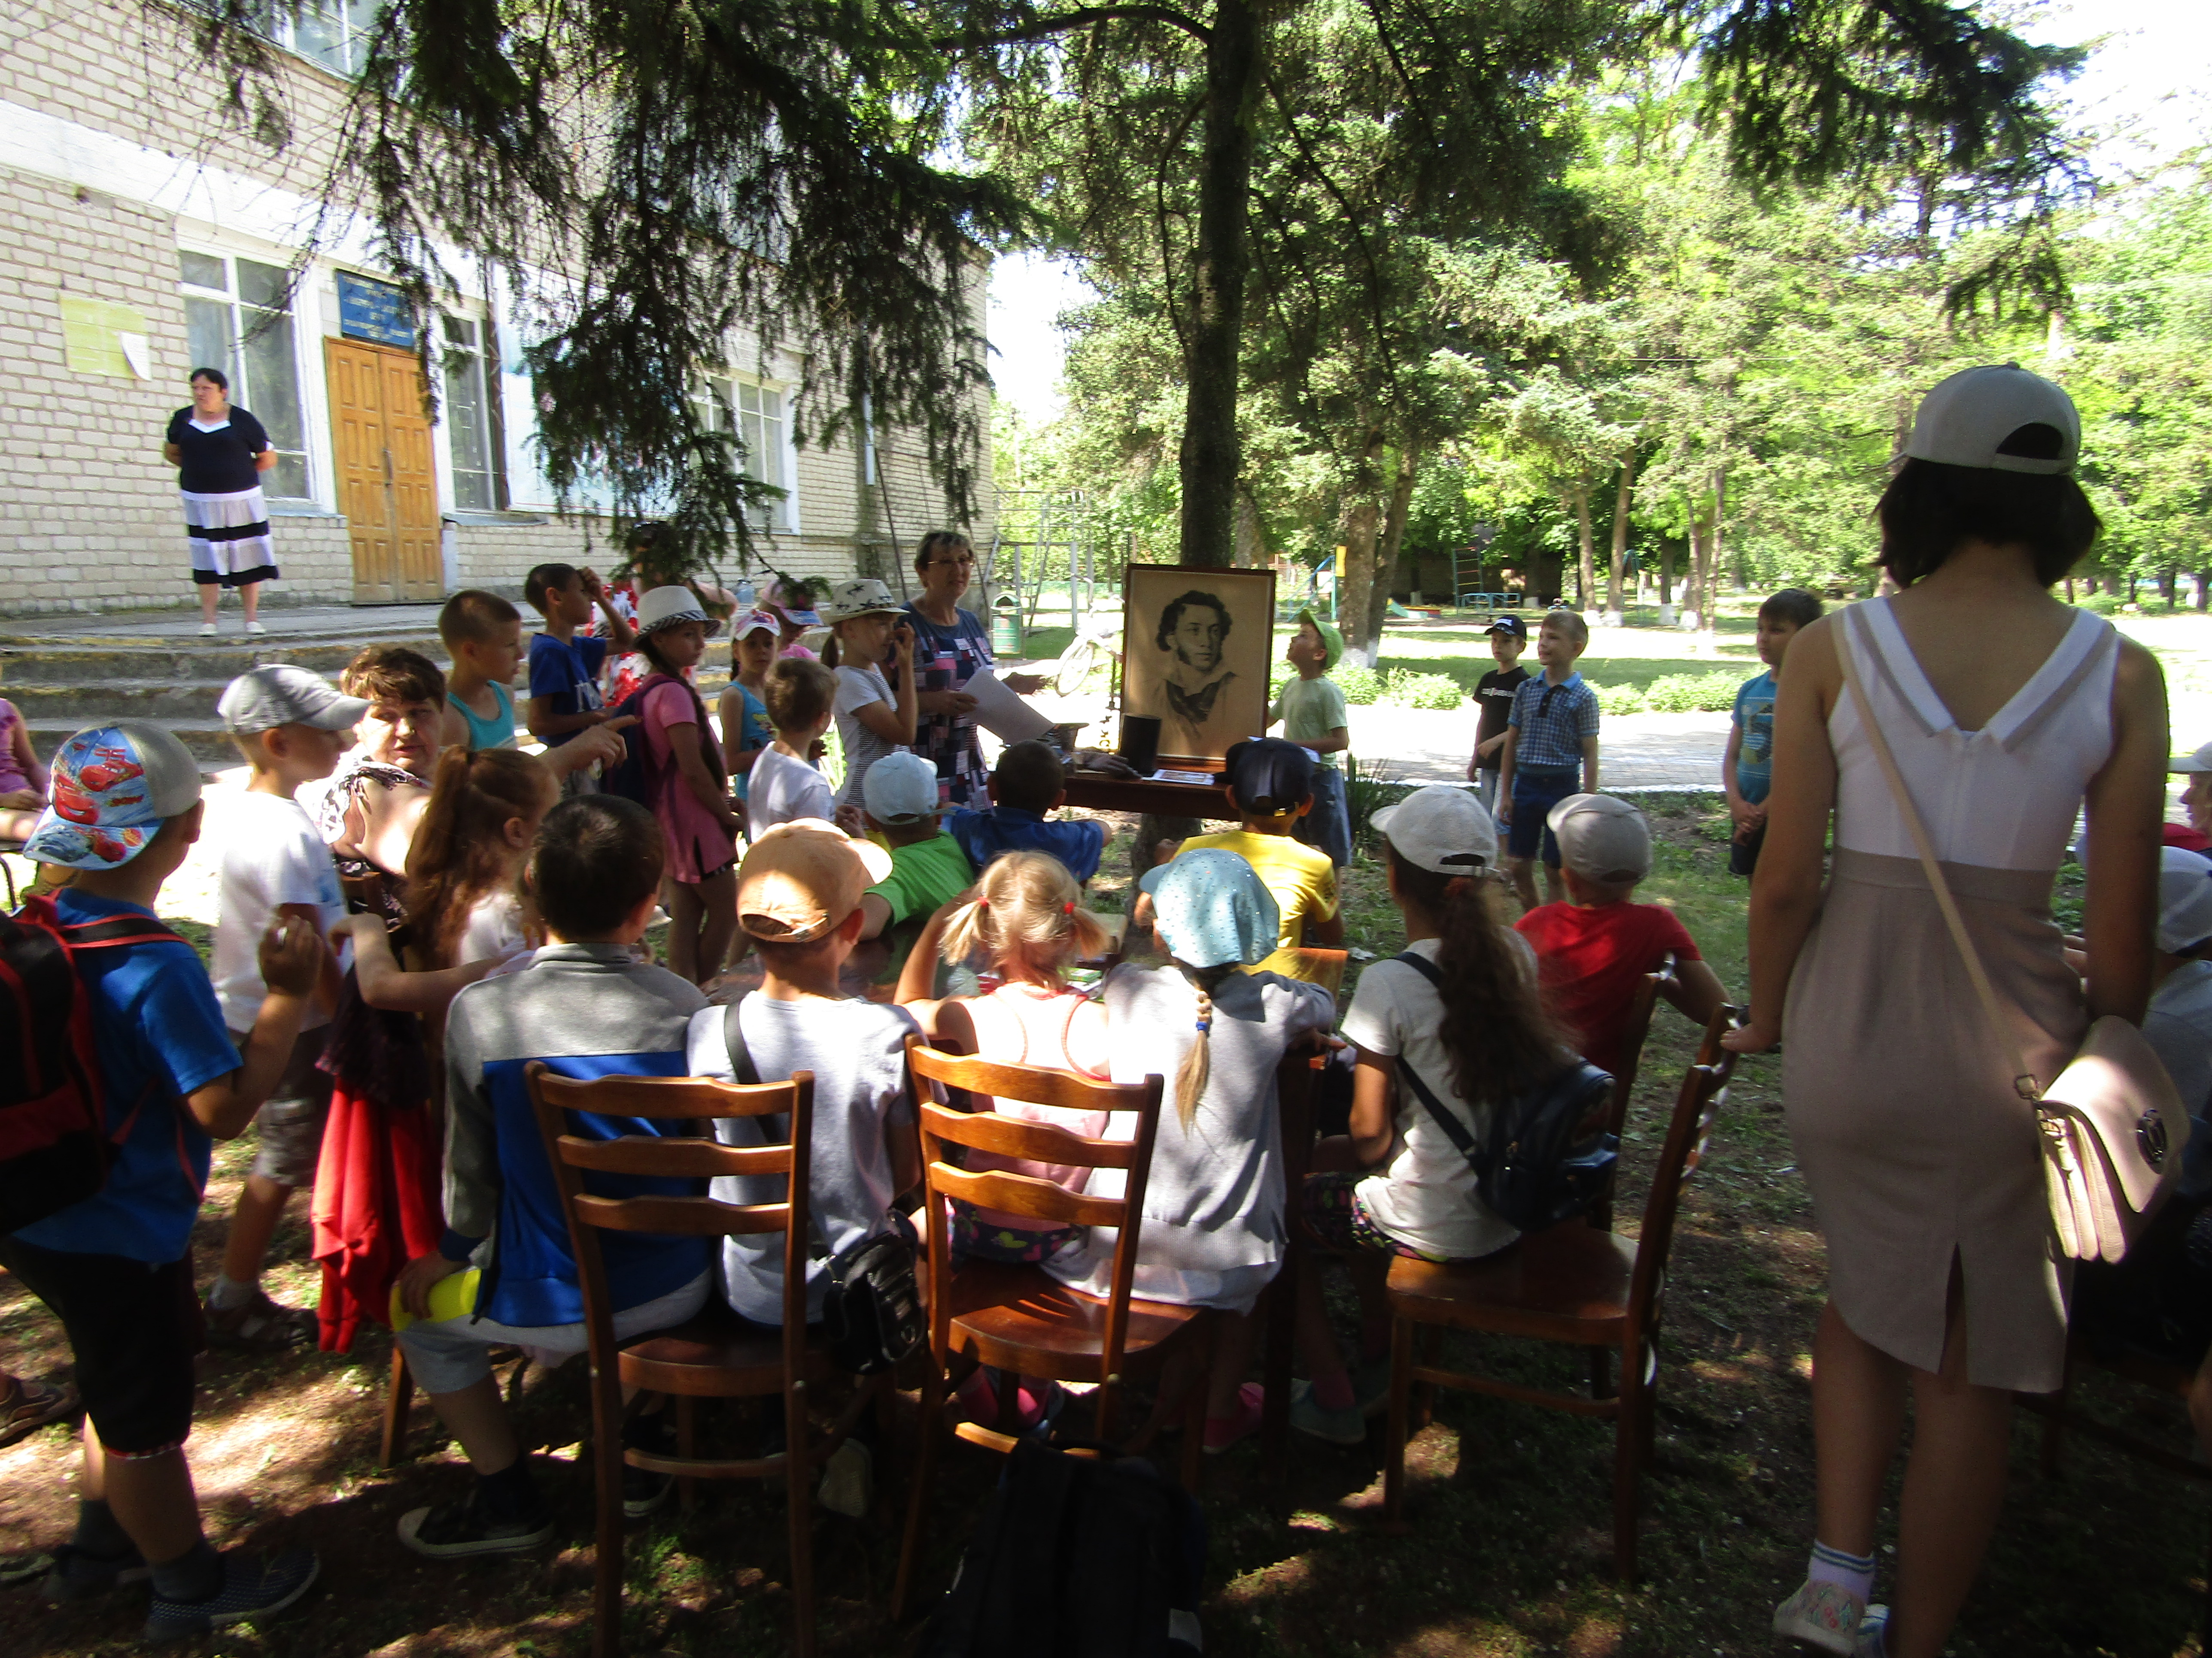
Руководитель площадки, культорганизатор В.И.Чепурная

